ПЕДАГОГИЧЕСКИЙ ПРОЕКТ «ЖИВОТНЫЕ НАШЕГО КРАЯ»
(Автоматизация и дифференциация звуков через формирование и расширение семантического поля слов)

Р.В. Красильникова,
МАДОУ «ПДС № 2»,
учитель-логопед,
г. Добрянка, Пермский край

«Дар слова – важнейший дар,
дающий возможность постигнуть
радость познания и общения»
Ушинский К.Д.

Речь в первую очередь выполняет коммуникативную функцию, являясь необходимым инструментом вхождения человека в социум, его социализации в обществе.
К сожалению, практика показывает рост детей с речевой патологией.
Ограниченность речевого общения может отрицательно влиять на формирование личности ребенка, его эмоционально-волевой сферы, способствовать развитию отрицательных качеств характера таких как застенчивость, нерешительность, замкнутость, негативизм, чувство неполноценности; отрицательно влияет на всё психическое развитие ребенка, отражается на его деятельности, поведении.
Помочь ребенку преодолеть речевые нарушения – значит способствовать полноценному, всестороннему его развитию, успешной социализации в обществе.
В начале учебного года проведенное мною обследование выявило, что 90% детей старшего дошкольного возраста ДОУ имеют те или иные нарушения речи. Все они зачислены для обучения на логопункт. На занятиях проводится работа не только на исправление нарушений звукопроизношения, но и на формирование лексико-грамматического строя речи у детей.
Ограниченность времени, вынуждает использовать не только традиционные методики, но внедрять новые продуктивные и по времени менее затратные технологии.
Одной из них является технология коррекции звукопроизношения через формирование семантического поля слов – комплекса ассоциаций вокруг одного слова. У взрослого с жизненным опытом оно одно, у ребенка другое, еще только формируется, расширяется, проходя закономерные этапы развития – онтогенеза. У детей с речевыми нарушениями данный процесс идет искаженно, компоненты речи формируется не правильно.
В 2011г. учителями-логопедами ДОУ Добрянского района в рамках ППО был составлен сборник конспектов занятий по обогащению словарного запаса детей старшего дошкольного возраста.
За основу взят опыт дефектологов г. Екатеринбурга - ассоциативный эксперимент З.А. Репиной, Т.В. Васильевой, А.Д. Ведерниковой, суть которого, коррекция и развитие речи у детей через формирование ассоциативных связей слов, погружение ребенка в семантическое поле какого-либо слова, имеющего в своем составе проблемный звук.
Работа по развитию лексико-грамматической стороны речи стимулирует совершенствование звукопроизношения.
Структура семантического поля выглядит следующим образом:

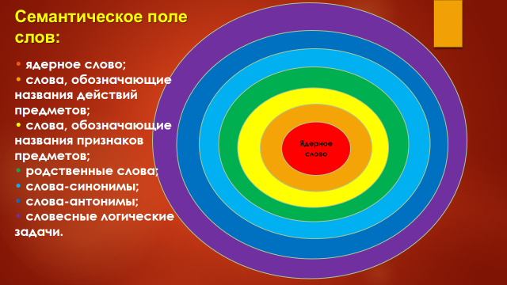

Занятия включают задания по формированию словообразования и словоизменения, закрепление их в словосочетаниях, предложениях и связной речи. В результате такой работы ребенок запоминает большее количество новых слов. При этом происходит систематизация значений слов и между словами возникают ассоциативные связи. Все это создает основу для развития речи детей естественным путем, как в онтогенезе.
В этом учебном году я решила внедрить в свою работу данную технологию.
Подготовка к первому такому занятию (слово «лось») показала необходимость использования ИКТ. Интересно, наглядно, практично, эстетично. И использование данной технологии оказалось продуктивным и результативным. Возникла идея создать целый комплекс таких занятий. Тема «Дикие животные нашего края» определилась из результатов диагностики – дети их плохо знают или различают. К тому же этот год в России объявлен годом экологии. Так возникла необходимость создания данного педагогического проекта «Дикие животные нашего края» (автоматизация и дифференциация звуков через формирование и расширение семантического поля слов).
Цель проекта: повышение качества коррекционно-развивающей работы с детьми через разработку и внедрение в логопедическую практику комплекса занятий по формированию и расширению семантического поля слов; уточнение и углубление знаний детей о фауне наших лесов; воспитание любви к родному краю; создание условий для взаимодействия с педагогами и родителями воспитанников.
Задачи проекта:
- Разработать цикл коррекционных логопедических занятий на автоматизацию и дифференциацию поставленных звуков через формирование и расширение семантического поля слов лексической темы «Дикие животные» (а именно, дикие животные родного края)
- Внедрить в практику данную разработку
- Способствовать взаимодействию педагогов, родителей, воспитанников ДОУ
- Повысить интерес детей к диким животным нашего края
- Воспитывать любовь к малой родине
- Пополнить педагогическую копилку практическим материалом по автоматизации и дифференциации звуков, развитию лексико-грамматического строя.
Теоретические идеи проекта:
- Речевое развитие опосредуется рядом условий, прежде всего, развитием интеллектуальных процессов и общения. В основе потребности говорить ребенка находится впечатление, вызывающее эмоциональный отклик.
- Побуждение к речевому высказыванию возникает у ребенка под влиянием эмоционального переживания воспринятого.
- Содержание речи составляют впечатления, получаемые ребенком при ознакомлении с окружающим, поэтому важным моментом для развития детской речи является формирование широких интересов у детей дошкольного возраста.
Участники проекта: учитель-логопед, дети, воспитатели, родители старшей группы.
Продолжительность: октябрь - май
Реализация проекта проходила в 3 этапа: организационный, основной, заключительный, которые формируются в связи с задачами проекта.
Организационный этап: сбор информации, подбор и изучение литературы, практического материала, интернет ресурсов, первичная диагностика детей старшей группы.
Основной этап: разработка и параллельное проведение занятий по автоматизация и дифференциация звуков через формирование и расширение семантического поля слов (обобщающее понятие «Дикие животные»): звук Л – семантическое поле слов «Лось»; автоматизация звука Ль – семантическое поле слова «Лиса»; дифференциация звуков Л–Ль – семантическое поле слова «Белка»; звук Р - семантическое поле слов «Рысь»; показ открытых занятий и подготовка к проведению викторины.
Заключительный этап: проведение викторины «Дикие животные нашего леса» с участием родителей, создание альбома «Дикие животные нашего края»; повторная диагностика детей.

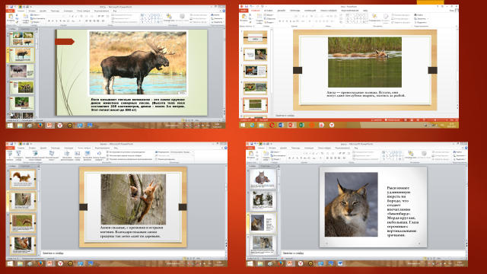

В результате реализации проекты было создано 4 презентации к занятиям, создан альбом «Дикие животные нашего края», разработана и проведена викторина «Дикие животные нашего леса». Проведение данных занятий способствовало у детей, зачисленных на логопункт, коррекции звукопроизношения, расширению словарного запаса по лексической теме «Дикие животные», формированию навыка и умения словообразования и словоизменения, развитию связной речи (по результатам диагностики). Несомненно, дети получили углубленные знания о животных наших лесов, у них вырос интерес к поиску информации по данной теме, а значит у детей воспитывается бережное отношение к природе, к животным, к малой родине. Совместная подготовка к викторине и оформлению альбома способствовала укреплению детско-родительских отношений, повышению педагогической компетентности родителей.

Список литературы:
- Аленькина Т.Н. Формирование семантических полей у детей старшего дошкольного возраста с ОНР // Дошкольная педагогика. № 5 (32). 2006. с.34 – 40.
- Ванюхина Г.А. Особенности организации лексико-грамматических игр в структуре семантического поля // Логопед. №4. 2006.
- Игры в логопедической работе с детьми / под ред. В.И.Селивёрстова. - М., 1987.
- Смирнова Л.Н. Логопедия в детском саду. Занятия с детьми 6-7 лет с ОНР. Пособие для логопедов, дефектологов и воспитателей. - М., 2004.
- Филичева Т.Б., Соболева А.В. Развитие речи дошкольника: Методическое пособие с иллюстрациями. – Екатеринбург, 2000.
http://images.yandex.ru/

